北京国医械华光认证有限公司
有源医疗器械（含软件）产品注册申报资料和设计开发
高级研修班
2021年4月20-21日 · 北京

自2014年《医疗器械监督管理条例》、《医疗器械注册管理办法》、《关于公布医疗器械注册申报资料要求和批准证明文件格式的公告》、《医疗器械生产质量管理规范》、《医疗器械分类目录》等法规以及数百项医疗器械产品注册技术审查指导原则的发布实施以来，医疗器械产品注册申报及技术审评工作愈加严谨规范。经多年实施，企业注册申报资料质量有较大提升，但还存在一些共性的问题。同时，质量管理体系中产品研发过程与产品注册的有效融合也是企业的一个薄弱环节。
为使从事医疗器械注册申报、技术研发、临床试验工作的人员更好地了解医疗器械首次、延续、变更注册及备案等事项的相关要求，了解有关医疗器械产品的审评要求，明确相关产品注册资料撰写基本要求及技术审评过程中的关注要点，同时将满足质量管理体系要求的设计开发过程与注册申报要求有机结合，以提高注册申报工作的质量和效率。北京国医械华光认证有限公司（简称CMD）特聘请北京市医疗器械技术审评中心的技术审评老师结合企业注册具体情况进行注册申报资料的深入研讨。同时，结合质量管理体系注册核查的检查要点讲解如何在设计开发的不同阶段按照设计开发控制程序要求及时有效输出注册申报资料。
课程特点：针对有源医疗器械（含软件）产品注册专项培训，实操性强，能将法规规定的注册要求和质量管理体系有机结合。
现将有关报名事项通知如下：
- 主办单位
北京国医械华光认证有限公司（简称CMD）
- 适用对象
企业负责人、管理者代表、注册事务人员、法规工程师、研发负责人、研发技术人员和质量管理人员等。
- 培训内容
- 有源医疗器械注册申报资料要求和案例分析
- 注册申请
- 安全有效基本要求清单
- 综述资料
- 研究资料
- 生产制造信息
- 临床评价资料
- 产品技术要求
- 说明书和标签样稿
2.《医疗器械软件注册技术审查指导原则》及独立软件注册资料常见问题介绍
3. 注册申报资料和设计开发过程的融合
4. 质量管理体系注册核查时设计开发控制要求及检查要点
- 培训费用
3600元/人（含培训费、资料费、证书费、文具、午餐费等）。
其它食宿费自理（推荐住宿酒店：中矿宾馆010-64279933-6103，CMD可帮助办理）
- 培训教师
特别聘请 北京市医疗器械技术审评中心 孙正收老师 巩玉香老师
CMD政府委托检查总负责人、审核员、高级教师等。
- 培训证书
医疗器械注册事务人员培训合格证书。
- 培训时间
培训时间: 2021年4月20日—4月21日，共计2天。
4月20日早8：30——9：00报到， 9：00开始上课。
上课时间：9:00—17:00（提供免费午餐、茶歇）
- 联系方式
联 系 人：贾老师、刘静 15810919293 联系电话：010-62354068
QQ：1156163091 QQ：1148666017
九．培训地址：
地 址：北京市东城区安定门外大街甲88号中联大厦五层 会议室
乘 车：地铁5号线和平里北街站下车，A1口出西行500米即到；地铁2 号线安定门下车B口出北行700米即到或A口出换乘快速公交3线蒋宅口下车即到。
十、付款方式和收款账户
方 式：通过银行或网上电汇，汇款一定要写清楚汇款单位，并注明培训费字样。
名 称：北京国医械华光认证有限公司
开户行：光大银行北京德胜门支行（只接受公司转账，个人转账不给开发票）
账 号：083501120100304034260（发票抬头与汇款单位相同，个人转账不给开发票）
地 址：北京市东城区安外大街甲88号中联大厦5层
注：如参加培训请报名和汇款，并把汇款单复印件、参加人员信息回执（见附件格式）传真至010-62013872或发QQ邮箱（1156163091@qq.com）。报名结果以交费为准。

4月20-21日有源医疗器械（含软件）产品高级研修班报名回执表
（如需报名，请填写此表后，将word文档发至1148666017@qq.com ，1156163091@qq.com 邮箱，如需开增值税专用（普票）发票请扫码填写对应的开票信息，二维码及操作流程见回执表下方）
企业名称 企业名称 |  |  |  |  |  |  |  |  | 企业地址
企业培训负责人 |  |  |  |  |  | 联系电话 |  |  | 企业质量部负责人 |  |  |  | 联系电话
其他培训需求
你单位主要产品
学 员 信 息 表
序号 | 姓 名 | 性别 |  | 民族 | 身份证号码 |  |  | 职务 |  | 手机号码 |  | 邮箱或QQ号 |  | 是否需要预定酒店
1
2
3
4
5
6
欢迎您提出宝贵的意见和建议！

+
关于调整开具发票信息提供方式的通知

为保证开票信息传递的准确率，简化工作流程，提高工作效率，自即日起启用税务极速开票系统，由客户通过该系统确认并提交开票企业信息，由财务确认收到相关款项后开具发票。请各相关部门将开票二维码通知各业务单位按以下流程确认并提交开票信息。
特别提示：
1、需要开增值税专用发票的企业务必在“留言”处注明“开专票”，否则均默认为开普通发票；
2、培训费开票请在注明发票类型的同时，注明学员姓名。
3、特殊情况请致电财务。
特此通知。

CMD综合部
2021年3月17日

提交开票信息流程
1、客户付款后，微信或支付宝扫码
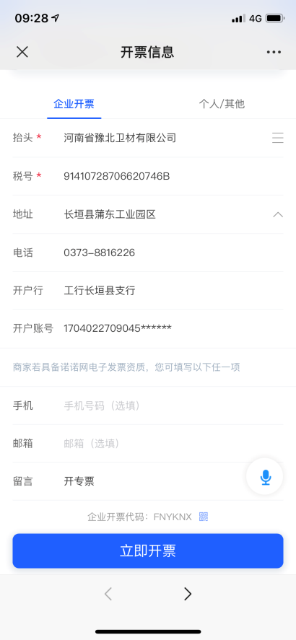
2、客户输入企业名称，系统自动匹配对应的企业开票信息。顾客对信息进行填写或修改确认(如系统自动带出的信息不准确，客户可拨打所在地区的95113进行更正后台数据库)，并在商家留言中注明开专票还是普票、服务名称（培训、认证、技术服务）、开票金额、姓名、培训时间、培训类别后提交即可。
留言示例一：专票 认证21000
留言示例二：普票 培训2600元 张三、李四 3月15日内审班

